Deslizamientos de tierra
¿Qué es un deslizamiento de tierra?
Los deslizamientos de tierra ocurren con mayor frecuencia que cualquier otro evento geológico. Se producen a diario en las capas más superficiales del terreno como consecuencia de fuertes precipitaciones o de ondas sísmicas. Un deslizamiento de tierra ocurre cuando las rocas, las piedras y los sedimentos se aflojan y se van rodando por una pendiente (una superficie inclinada). A veces, estos deslizamientos son pequeños y no se notan. En otras ocasiones pueden ser muy grandes. Por ejemplo, se puede deslizar todo un lado de una montaña.
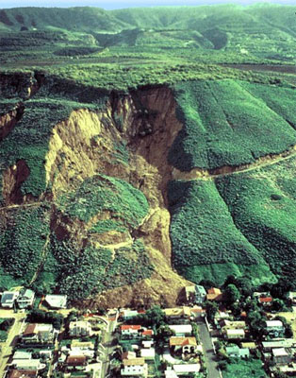
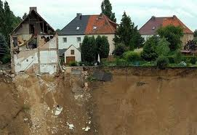
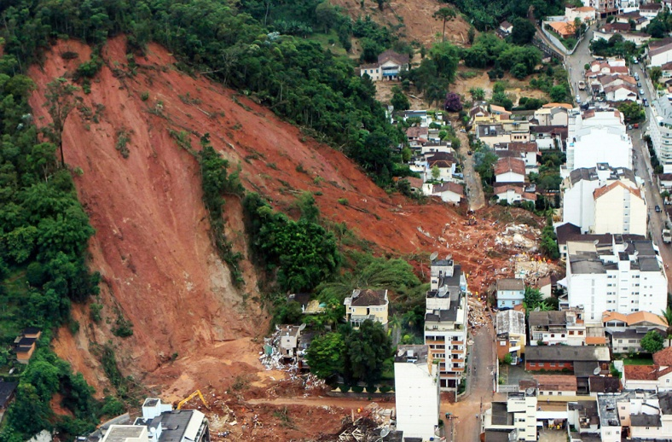

¿Qué causa un deslizamiento de tierra?

Los deslizamientos pueden ser provocados por una serie de causas diferentes. A menudo, la lluvia agrega más peso al lado de una pendiente y puede causar deslizamientos. En otras ocasiones los terremotos pueden ser los culpables, haciendo que las rocas y el suelo se pongan inestables. Otra causa pueden ser los incendios forestales que queman las raíces de las plantas y los árboles que sostienen el suelo. Entonces, la gravedad se hace cargo de mover el suelo y comenzar un deslizamiento de tierra. Después de una erupción volcánica, los deslizamientos de tierra son extremadamente calientes y llevan alta velocidad, por lo que son muy peligrosos. Como te puedes dar cuenta, la gravedad juega un papel importante en el deslizamiento de la tierra. A pesar de que la fuerza de la gravedad no es lo que provoca un deslizamiento de tierra, sin ella las rocas y en el suelo no se moverían.
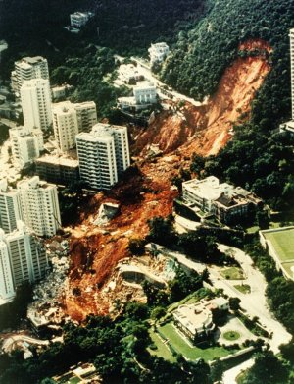
¿Cuáles son los efectos de un deslizamiento en la superficie de la Tierra?
Debido al movimiento de las rocas y del suelo en un deslizamiento de tierra, la superficie de la Tierra cambia rápidamente. Cuando se desliza la tierra ésta lleva una gran velocidad y energía. Se ha reportado que algunos deslizamientos se han movido a una velocidad de casi 200 millas por hora. El aire que desplazan estos deslizamientos lleva una fuerza tan grande que hasta arranca las hojas de los árboles al pasar. La velocidad en la que caen las rocas y otros sedimentos causa que algunos de estos materiales rueden cientos de pies hasta llegar al otro lado del valle.

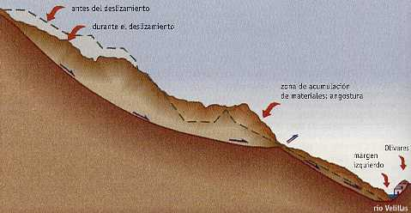
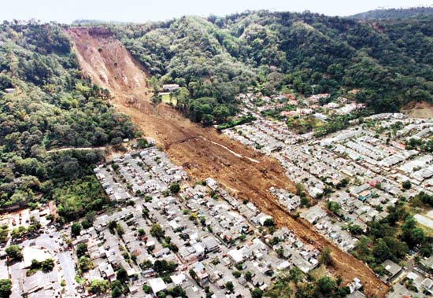

La cantidad de material que se mueve en un deslizamiento de tierra puede ser bastante. En algunos casos, este material es tanto, que se puede medir en millas. A veces, esta cantidad de material cae en una corriente de agua y ésta puede ser la causa de la formación de un lago nuevo. Otros cambios en la superficie de la Tierra también incluyen la formación de colinas y montañas. Además, la corriente de los ríos y arroyos pueden llegar a cambiar su curso formando un camino nuevo y las plantas también retoñan en un lugar nuevo.

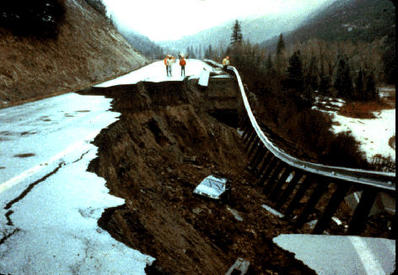
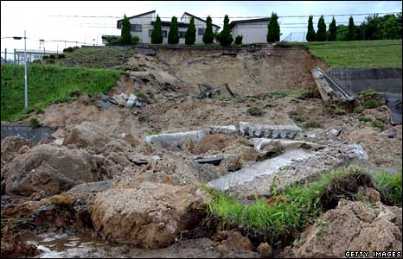

Deslizamientos de tierra

- Lee el artículo sobre los deslizamientos de tierra.
- Escribe el nombre del artículo en la siguiente página de tu cuaderno de ciencias y completa la asignación. Utiliza los fragmentos de oración para ayudarte a responder a las preguntas:
  - ¿Qué es un deslizamiento de tierra? (Una deslizamiento de tierra es ...)
  - Nombra 3 efectos que pueden tener los deslizamientos de tierra en la superficie de la Tierra. (Tres efectos que los deslizamientos de tierra pueden tener en la superficie de la Tierra son ...)
  - Copia el siguiente organizador gráfico en tu cuaderno y rellena las piezas que faltan -

Los deslizamientos de tierra pueden ser causados por -

